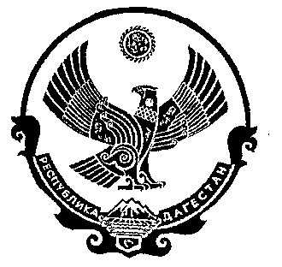
РЕСПУБЛИКА ДАГЕСТАН

СОБРАНИЕ ДЕПУТАТОВ МУНИЦИПАЛЬНОГО РАЙОНА «ДЕРБЕНТСКИЙ РАЙОН»

368600, г. Дербент, ул. Гагарина, 23 тел: 4-31-75

Утверждаю
Председатель Собрания
депутатов МР «Дербентский район» .
_____ Семедов М.А.

Проект повестки дня
Пятнадцатого заседания Собрания депутатов
муниципального района «Дербентский район

30 мая 2018г. г. Дербент

1. Об утверждении Решения Собрания депутатов МР «Дербентский район» №14/1 от 24 апреля 2018 года «О внесении изменений и дополнений в Устав муниципального образования «Дербентский район».
Информация - Управляющий делами администрации МР «Дербентский район» Касимов Р.К.
2. «О внесении изменений в решение Собрания депутатов МР «Дербентский район» №12/1 от 26 декабря 2017 года «О районном бюджете МР «Дербентский район» на 2018 год и плановый период 2019 и 2020 годов». Информация - начальник МУ «Финансовое управление администрации МР «Дербентский район» Алифханов П.А.
3. «О внесении изменений в решение Собрания депутатов МР «Дербентский район» №12/9 от 26 декабря 2017 года «О закреплении в 2018 году и на плановый период 2019 и 2020 годы полномочий администратора доходов бюджета муниципального района «Дербентский район»»
Информация - начальник МУ «Финансовое управление администрации МР «Дербентский район» Алифханов П.А.
4. Об организации регулярных перевозках пассажиров и багажа автомобильным транспортом в границах Дербентского района.
Информация – директор МУП «Дербентавтотранс» Кафланов Ш.К.
5. О подготовке к летнему оздоровительному отдыху и трудовой занятости детей в Дербентском районе.
Информация – и.о. начальника МКУ « Управление образования МР «Дербентский район»» Мирзаева Н.Н.

6. «Об утверждении Положения о порядке установления, выплаты и перерасчета ежемесячной доплаты к пенсии лицам, замещавшим муниципальные должности, и пенсии за выслугу лет лицам, замещавшим должности муниципальной службы в органах местного самоуправления муниципального района «Дербентский район».
Информация - Управляющий делами администрации МР «Дербентский район» Касимов Р.К.

Заседание Собрания депутатов Дербентского района состоится 30 мая 2018 года в актовом зале администрации МР «Дербентский район» в 9 часов 30 минут.

